**A feladat az ókori Róma történelmére vonatkozik.**

**Válassza ki a következő felsorolásból a megfelelő évszázadot, és írja a térképvázlatok**

**betűjele mellé! Ezután nevezzen meg három olyan provinciát, amely a c térképvázlat**

**korszakában a birodalomhoz tartozott!** *Használja a történelmi atlaszt is!*

(Elemenként 0,5 pont.)

**Időszakok: Kr. e. XI. sz., Kr. e. X. sz., Kr. e. VIII. sz., Kr. e. II. sz.,**

**Kr. u. II. sz., Kr. u. VI. sz.**

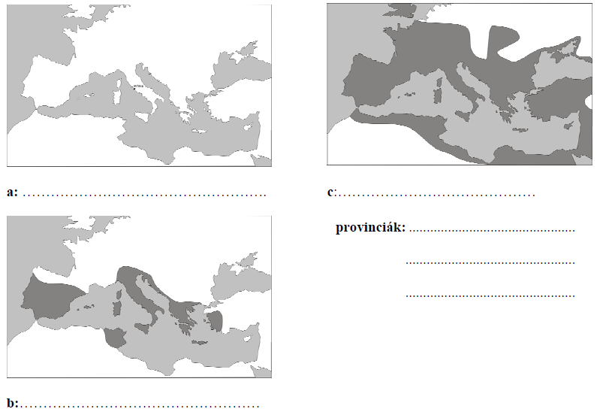

**Megoldás**

**1. Az ókori Róma (Elemenként 0,5 pont, összesen 3 pont.)**

**a)** Kr. e. VIII. sz.

**b)** Kr. e. II. sz.

**c)** Kr. u. II. sz. *vagy* II. sz.

*Provinciák: a történelmi atlasz megfelelő lapjáról leolvasható bármely provincia elfogadható.*